Итоги работы НАОКС (Национальная ассоциация операторов контейнерных складов) по состоянию на июль 2026 г.
За 15 месяцев отрасль прошла путь от разрозненной реакции на проверки до институционального представительства: создана Ассоциация участников рынка индивидуального хранения (НАОКС), сформированы федеральные и московские законодательные инициативы, выстроено взаимодействие с МВД, ГИН, ДПИР и бизнес-омбудсменом, а Ассоциация официально включена в ТК 246 «Контейнеры» Росстандарта.

1. Исходная проблема и масштаб отрасли
Контейнерные склады индивидуального хранения – это стационарные площадки, где морской контейнер используется не как транспортное оборудование, а как некапитальный складской модуль для хранения имущества граждан и бизнеса. Отдельный правовой режим и самостоятельный код ОКВЭД для этой деятельности отсутствуют, отсутствует единое законодательство в сфере безопасности для складских помещений, сдаваемых в аренду, в РФ отсутствует законодательное понятие self-storage (индивидуального хранения) поэтому нормы для транспортных терминалов и некапитальных объектов могут применяться к малому формату хранения несоразмерно.
На настоящий момент НАОКС объединяет 16 действующих членов и представляет 130 складских площадки, более 10 тыс. контейнеров и 300 тыс. м² складских площадей; среднегодовая выручка сегмента оценивается в 1,5 млрд руб., налоговые отчисления – в 150 млн руб., прямая занятость – более 150 рабочих мест.

2. Хронология действий НАОКС и отрасли
Апрель-июнь 2025 г. – Проверки силовых структур и ОБЭП и консолидация позиции
В апреле-июне 2025 года прошли массовые проверки контейнерных складов в Московской области сотрудниками МВД и ОБЭП на предмет безопасности. Проверки и последовавшая региональная контрольная кампания выявили ключевую проблему: стационарные контейнерные склады индивидуального хранения фактически оценивались через требования, рассчитанные на транспортно-логистические терминалы.
Операторы начали согласовывать общую позицию и направлять обращения в федеральные органы – Президенту РФ, Правительству РФ, Государственной Думе и Совету Федерации с предложениями о самостоятельном регулировании отрасли и единых мерах безопасности.
2 июля 2025 г. – Постановление губернатора Московской области № 224-ПГ
Утверждены правила размещения грузовых контейнеров в Московской области (вступили в силу 7 июля). По оценке отрасли, отсутствие четкого разграничения терминала и контейнерного склада привело к риску применения к небольшим площадкам требований об инспекционно-досмотровых комплексах, твердом покрытии, ливневой канализации, специализированной технике и персонале.
21 августа 2025 г. – Создание и государственная регистрация НАОКС
Ассоциация зарегистрирована как единый представитель отрасли. Председателем избран Артем Викторович Замараев. Приоритетами стали защита операторов контейнерных складов, готовых к качественным изменениям работы отрасли, разработка соразмерных стандартов безопасности и работы отрасли, повышение прозрачности рынка и постоянный диалог с органами власти.
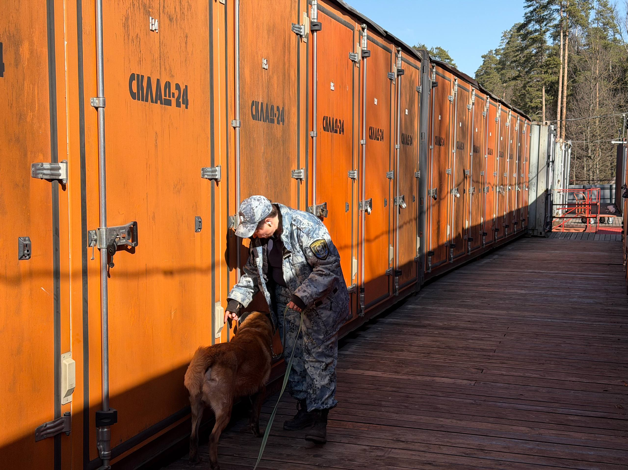
Практика профилактического контроля: кинологическое обследование площадки участника НАОКС, апрель 2026 г.

Ноябрь 2025 г. – Обращение Председателю Правительства РФ
19 ноября 2025 года НАОКС направил Председателю Правительства РФ М.В. Мишустину предложение о единых федеральных правилах размещения контейнеров: Ассоциация просила выработать единые федеральные правила для контейнерных складов, установить соразмерные требования безопасности и создать механизм взаимодействия бизнеса с государственными и силовыми органами. В числе предложений – общая цифровая платформа учета клиентов и операций, контроль доступа, видеонаблюдение, подготовка контролеров из числа участников СВО и пилотное внедрение новых стандартов.
25 ноября 2025 г. позиция была подробно представлена в «Коммерсанте».
17 декабря Министерство инвестиций, промышленности и науки Московской области предложило представить ТЭО цифровой платформы, модель подготовки контролеров, перечень пилотных площадок и состав рабочей группы, а также выразило готовность организовать рабочую встречу. По состоянию на 24.07.2026 г. встреча так и не была организована, несмотря на неоднократные попытки связаться с уполномоченными представителями Министерства.

Декабрь 2025 г. – Обращения в Совет Федерации, Государственную Думу и Правительство Московской области
11 декабря 2026 г. направлено обращение № 7832пос. в Комитет Совета Федерации по экономической политике, которое было принято в работу и впоследствии передано в Минпромторг.
В Государственную Думу направлена позиция о необходимости федерального регулирования складов, риск-ориентированных требованиях к проверке клиентов и грузов, понятном порядке взаимодействия с силовыми органами и переходных периодах.
Отдельным обращением к Губернатору Московской области А.Ю. Воробьеву предложены единая цифровая платформа безопасности, пропускной и периметровый контроль, институт контролеров из числа участников СВО, пилотные площадки и совместная рабочая группа Правительства области, силовых структур и НАОКС
16 января 2026 года постановлением № 6-ПГ правила Московской области были скорректированы, однако вопрос самостоятельного режима для складских модулей остался актуальным.
Январь-февраль 2026 г. – ГИН Москвы
14 января 2026 г. в Главное контрольное управление Москвы направлено обращение № 57281422 по проекту указа Мэра о погрузочно-разгрузочных кластерах №1255-ПП.
Постановление Правительства Москвы от 5 июня 2024 года № 1255-ПП регулирует размещение некапитальных объектов на частных и федеральных земельных участках. Порядок предусматривает исключение для нестационарных инвентарных объектов заводского изготовления площадью до 40 м², но связывает его с наличием паспорта завода-изготовителя. Контейнерные склады используют преимущественно морские контейнеры, много лет находившиеся в транспортном обороте. Их первоначальные паспорта обычно не передаются при перепродаже либо утрачены, хотя происхождение, параметры и техническое состояние можно подтвердить маркировкой, таможенной декларацией, сертификатом и экспертным заключением.
Из-за этого возникла практическая неопределенность: относятся ли контейнеры 20 и 40 футов к предусмотренным № 1255-ПП исключениям, сколько таких модулей может размещаться на участке и допустимы ли документы, заменяющие заводской паспорт. Дополнительным поводом стало появление проекта московских правил о погрузочно-разгрузочных кластерах и риск переноса в Москву подхода № 224-ПГ Московской области, при котором стационарный склад может быть приравнен к контейнерному терминалу.
НАОКС просила не распространять терминальный режим на склады индивидуального хранения и провести встречу до принятия документа. Обращение зарегистрировано 15 января № 01-15-6/26 и передано в Департамент ЖКХ. После ответа Департамента от 11 февраля № 01-01-09-380/26 об отсутствии компетенции, Ассоциация повторно обратилась к начальнику Главного контрольного управления Е.А. Данчикову с просьбой определить ответственного органа и организовать рабочую встречу.
5 февраля 2026 г. в ГИН направлен запрос (ID 57357977) о том, распространяются ли исключения № 1255-ПП на контейнеры 20 и 40 футов, имеются ли ограничения по числу модулей на участке и можно ли вместо паспорта завода использовать сертификат или декларацию соответствия. Ответом от 2 марта № ГИН-ИСХ-5456/26 Инспекция подтвердила, что Порядок не ограничивает количество и объем объектов при соблюдении требования о 50% свободной площади участка, но не разъяснила классификацию контейнеров и перечень альтернативных документов.
3 марта 2026 г. направлено уточненное обращение (ID 57439786): НАОКС повторно попросила прямо указать, относятся ли 20- и 40-футовые контейнеры к исключениям, и перечислить документы, которыми можно заменить заводской паспорт. В ответе от 1 апреля № ГИН-ИСХ-8917/26 вопрос об альтернативных документах вновь не был разрешен.
6 апреля 2026 г. направлено повторное обращение: НАОКС просила допустить вместо утраченного паспорта завода-изготовителя сертификат, декларацию, экспертное или техническое заключение и таможенные документы.
В ходе переписки и рабочей встречи с ГИН обсуждались фактические характеристики бывших в эксплуатации контейнеров и варианты подтверждающих документов по № 1255-ПП. ГИН рекомендовала дополнительно подтвердить значимость ниши для городской экономики и получить поддержку профильного департамента и Уполномоченного по защите прав предпринимателей.
Май 2026 г. – Обращения в ГИН и ДПИР Москвы
6 мая 2026 г. в ГИН направлено обоснованное предложение изменить № 1255-ПП и расширить перечень документов для нестационарных объектов заводского изготовления. В качестве доказательной базы приложены действующая таможенная декларация на ввезенный в РФ контейнер и экспертное заключение.
7 мая 2026 г. в Департамент предпринимательства и инновационного развития Москвы направлено обращение о признании социально-экономической значимости сегмента и создании механизма совместной проработки.
Май 2026 г. – Выход на московского бизнес-омбудсмена
По рекомендации ГИН НАОКС обратилась к Уполномоченному по защите прав предпринимателей в Москве Т.В. Сизовой: предложено признать индивидуальное контейнерное хранение самостоятельной деятельностью, сформировать понятные требования и создать рабочую группу с участием бизнеса и органов власти.
27 мая 2026 г. на встрече с руководителем направления законодательных инициатив И.Г. Цурановым сформулированы четыре взаимосвязанных блока: изменение № 1255-ПП; разграничение транспортного контейнера и стационарного складского модуля; отдельный ОКВЭД; обязательные и соразмерные требования безопасности, включая договорную идентификацию клиентов, видеонаблюдение, контроль доступа и взаимодействие с оперативными службами.
19 мая 2026 г. – Официальное включение в ТК 246 «Контейнеры»
По обращению НАОКС от 11 декабря 2025 года № 7832пос, председатель Комитета Совета Федерации по экономической политике А.В. Кутепов 15 января направил материалы в Минпромторг. Письмом от 10 февраля № АГ-12270/10 Минпромторг совместно с Росстандартом разъяснил порядок разработки национальных стандартов, указал профильные ТК 246, ТК 253 и ТК 490 и рекомендовал НАОКС вступить в подходящий технический комитет и направлять через него предложения по стандартизации.
По итогам взаимодействия с Советом Федерации, Минпромторгом и Росстандартом НАОКС включена в состав ТК 246 приказом Росстандарта № 947. Профильный департамент Минпромторга ранее рекомендовал вступление в технический комитет. Это дало Ассоциации официальный канал участия в разработке и актуализации национальных стандартов по контейнерам.
Июнь-июль 2026 г. – Передача оформленных законодательных инициатив
12 июня 2026 г. исходящим № 37-И Уполномоченному переданы две инициативы: расширить в № 1255-ПП перечень документов, подтверждающих характеристики заводского объекта, и разграничить правовые режимы транспортного контейнера и стационарного складского модуля при подготовке московских правил.
2 июля 2026 г. исходящим № 43-И направлена инициатива о введении отдельного кода ОКВЭД 52.10.10 «Деятельность по индивидуальному хранению имущества физических и юридических лиц».
Все три проекта переданы с просьбой поддержать их дальнейшее продвижение.
Также в разработке находится проект национального стандарта индивидуального хранения.

3. Сформированный пакет решений
- г. Москва: разрешить подтверждать характеристики бывшего в эксплуатации контейнера не только паспортом завода, но и сертификатом, декларацией, экспертизой, таможенными документами и фотофиксацией.
- г. Москва и Московская область: юридически развести транспортный контейнер/терминал и стационарный складской модуль индивидуального хранения.
- Федеральный уровень: ввести отдельный ОКВЭД 52.10.10 и обеспечить статистическую видимость отрасли.
- Стандартизация: использовать членство в ТК 246 для разработки национальных требований к конструкции, эксплуатации и безопасности контейнерных складов.
- Безопасность: закрепить пропорциональную модель для всего рынка аренды складских площадей – идентификация клиентов, контроль доступа, институт контроллеров, единая информационная база клиентов, видеонаблюдение, регулярные проверки и понятный порядок взаимодействия с МВД и иными службами.

4. Краткий итог проделанной работы
НАОКС удалось перевести проблему из плоскости отдельных проверок в системную регуляторную повестку. Создан и зарегистрирован единый представитель отрасли; позиция доведена до Правительства РФ, Совета Федерации, Минпромторга, Росстандарта, МВД, органов Московской области и Москвы; налажено рабочее взаимодействие с ГИН, ДПИР и бизнес-омбудсменом; подготовлены конкретные проекты поправок и стандартов; получено официальное членство в ТК 246.
Главный результат – у отрасли появилась признанная переговорная площадка и целостная правовая конструкция: отдельный вид деятельности, отдельный режим для складского модуля и соразмерные требования безопасности.

